Oznaczenie sprawy: ZZP.260.1.23.2023 Lublin, dn. 08.11.2023 r.
dot. postępowania o udzielnie zamówienia publicznego prowadzonego w trybie podstawowym, którego przedmiotem jest wykonanie robót budowlanych w ramach projektu BO Miasta Lublin 2020 (VI edycja), nr D-107, pn. Zalew Zemborzycki miejscem wypoczynku wszystkich Lublinian, ogłoszonego w Biuletynie Zamówień Publicznych pod nr 2023/BZP 00464024/01 z dn. 26.10.2023 r.
DO WSZYSTKICH WYKONAWCÓW
W związku z zapytaniami Wykonawcy dotyczącym Specyfikacji Warunków Zamówienia, powołując się na art. 284 ust. 6 ustawy Prawo zamówień publicznych
(t.j. Dz. U. z 2022 r. poz. 1710) Zamawiający zamieszczając poniżej treść zapytań, wyjaśnia
co następuje:

PYTANIE 1
Proszę o określenie ilości drzew należących do starodrzewia oraz wykazanie pomników przyrody przy pracach układania przewodów wzdłuż alei Kasztanowej i jej odnogami.

ODPOWIEDŹ
W pobliżu planowanej linii układania przewodów znajdują się 52 pomniki przyrody, natomiast reszta drzew należy do starodrzewia.
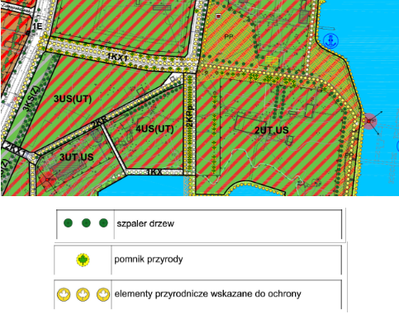

PYTANIE 2
Proszę o sprecyzowanie czy po stronie Wykonawcy istnieje konieczność dysponowania Inspektorem Nadzoru do spraw pielęgnacji i ochrony drzew?

ODPOWIEDŹ
Inspektora do spraw pielęgnacji i ochrony drzew musi zapewnić Wykonawca.

PYTANIE 3
W związku z ręcznym kopaniem wszystkich rowów potrzebnych do ułożenia instalacji oświetleniowej czy Zamawiający przewiduje ewentualne przesunięcie terminu wykonania robót w przypadku niekorzystnych warunków pogodowych?

ODPOWIEDŹ
Tak, projekt umowy przewiduje zmianę terminu realizacji przedmiotu Umowy w przypadku w przypadku wystąpienia niekorzystnych warunków atmosferycznych.

PYTANIE 4
Proszę o określenie tonażu wjazdu jakim będzie można obsługiwać budowę.

ODPOWIEDŹ
Po alejkach ośrodka „Marina” mogą poruszać się pojazdy o dopuszczalnej masie całkowitej równej 20 ton.

Z poważaniem,

